INTRODUCCION

Las pausas activas surgen, principalmente, como respuesta a la creciente aparición de las diferentes enfermedades laborales asociadas a factores ocupacionales como las actividades repetitivas y de fuerza. Las acciones encaminadas a la reducción de las lesiones osteomusculares se desarrollan a través de pequeñas rutinas de ejercicios durante la jornada laboral, cuyos objetivos principales son prevenir enfermedades osteomusculares, disminuir el estrés y generar espacios de bienestar.

La presente cartilla es una guía para el líder de pausas activas, orientada a minimizarla aparición de desórdenes músculo-esqueléticos por la exposición a factores de riesgo laboral, con el fin de promover y prevenir las lesiones osteomusculares que presentan los trabajadores del Antioquia Gold Ltd. y así fortalecer ambientes de trabajos seguros y saludables

OBJETIVO GENERAL

Implementar un programa de Pausas Activas en ANTIOQUIA GOLD LTA para crear conciencia EN LOS COLABORADORES sobre la importancia de adquirir y promover hábitos saludables dentro y fuera de la jornada laboral, buscando así la prevención de desordenes musculoesqueléticos y la promoción del bienestar, aumentando la satisfacción laboral de los integrantes de la comunidad.

OBJETIVOS ESPECIFICOS

- Promover conciencia en la salud respecto al autocuidado de los trabajadores y contratistas.
- Fomentar la actitud positiva en el desarrollo de las actividades laborales y personales.
- Prevenir la aparición de desórdenes físicos y psicológicos tales como la fatiga muscular y mental.
- Promover actividades que ayuden a mejorar el clima organizacional.
- Brindar herramientas que generen nuevos hábitos que promuevan el bienestar y la aplicación de técnicas que contribuyan a disminuir los niveles de estrés laboral.
- Motivar la participación de la comunidad ANTIOQUIA GOLD LTA a las prácticas de acciones preventivas y correctivas para mejorar su estilo de vida.
- Practicar ejercicios de calentamiento y estiramiento muscular para activar la circulación sanguínea y oxigenación del organismo contribuyendo a disminuir la fatiga física y mental e incrementar los niveles de productividad.

- Disminuir la fatiga física y mental fomentando la integración de los grupos de trabajo.

ALCANCE

El presente programa tendrá aplicación para todos los trabajadores de Antioquia Gold Ltd., en el proyecto Cisneros y oficina Fórum.

DEFINICIONES

- Pausas Activas: son breves descansos durante la jornada laboral que sirven para recuperar energía, mejorar el desempeño y eficiencia en el trabajo, a través de diferentes técnicas y ejercicios que ayudan a reducir la fatiga laboral, trastornos osteomusculares y prevenir el estrés.
- Ergonomía: Estudio de las condiciones de adaptación de un lugar de trabajo, una máquina, un vehículo, etc., a las características físicas y psicológicas del trabajador o el usuario.
- Estrés laboral: es una de las consecuencias perjudiciales sobre la salud o el bienestar del individuo que se derivan de una situación laboral en la que se dan unas condiciones psicosociales adversas o desfavorables.
- Líderes de Pusas activas: Personal capacitado para iniciar y guiar las pausas activas
- Calistenia: Ejercicios de calentamiento antes de empezar a trabajar
- Masaje: es un arte basado en la aplicación de diferentes técnicas manuales con las cuales las estructuras de la piel y los tejidos subyacentes son amasados, friccionados y presionados con un ritmo e intensidad específicos de acuerdo con el efecto buscado. Trabaja especialmente sobre los músculos y tendones, y actúa en el equilibrio de la circulación de la sangre y la linfa, que forma parte del plasma sanguíneo y el sistema nervioso.
- Ejercicio: Actividad física que se hace para conservar o recuperar la salud o para prepararse para un deporte.

RESPONSABILIDADES:

GERENCIA | SST | JEFES DE AREA SUPERVISORES | LIDERES DE PAUSAS ACTIVAS Y BRIGADISTAS: | COLABORADORES
Compromiso y apoyo logístico del programa.  Facilitar la disponibilidad del tiempo para la ejecución del programa y de cada pausa psicofísica activa.  Hacer seguimiento a la implementación del programa. | - Planeación e implementación del programa.  - Coordinar las actividades de Motivación y Entrenamiento.  - Definir indicadores o instrumentos de evaluación.  - Definir personal de Líderes del Programa.  - Realizar informe a la gerencia sobre la ejecución del programa.  - Seguimiento del programa. | - Compromiso con el programa establecido por la gerencia y Seguridad y Salud en el Trabajo.  - Facilitar disponibilidad del personal para las actividades de Motivación y Entrenamiento.  - Facilitar disponibilidad del personal para la ejecución de cada una de las sesiones de pausas activas. | Coordinar el programa en cada área de trabajo de acuerdo con los horarios establecidos.  - Propiciar pausas grupales.  - Mantener el entusiasmo, la perseverancia y el compromiso del programa.  - Estadística aleatoria de ejecución de las pausas. | - Compromiso con el programa de pausas establecido por la gerencia y Seguridad y Salud en el Trabajo.  - Responsabilizarse de su salud integral y auto cuidado.  - Aceptar sugerencias y recomendaciones de los líderes y del área de Seguridad y Salud en el Trabajo.

RECURSOS:

- Personal Motivado y entrenado (Lideres)
- Capacitaciones a líderes de pausas activas
- Programa, instructivo y cartillas de pausas activas.
- Campañas lúdicas y visuales para desarrollar las pausas activas

DESARROLLO

METODOLOGIA

FASE I

La efectividad del programa de pausas activas es integrarlo a la vida cotidiana de los colaboradores, y de esta manera crear una cultura de auto-cuidado para realizar ejercicios de calentamiento articular, estiramientos musculares y técnicas de respiración.

En las áreas trabajo se realizarán bajo la modalidad de líderes, los cuales coordinaran y supervisaran las pausas activas por grupos; seleccionando lugares fijos de encuentros para minimizar el tiempo de desplazamientos y maximizar el tiempo de la pausa activa y precalentamiento.

Se necesita de la participación activa de los colaboradores, es decir, que haya un cambio cultural para llevar a la práctica las técnicas no sólo en el lugar de trabajo sino también en su hogar.

Se requiere además el apoyo y compromiso permanente de los mandos medios, supervisores o jefes de área y de la alta gerencia.

Motivación y Entrenamiento:
Se realiza recorrido por las áreas designadas en las cuales se le dará la inducción al programa y realizará la práctica de pausas activas de 5 a 10 minutos.

Adicional en las pantallas de video que se encuentran en las diferentes áreas se les estará visualizando las rutinas que se deben realizar por cada día de la semana con la finalidad que los lideres las repliquen en sus grupos.

Capacitación y Reentrenamiento:
Se establecerá un programa de formación de líderes de pausas activas, posterior a esto se realizará, capacitación y reentrenamiento con una duración de 1 hora anual para el fortalecimiento y consolidación del programa.

En resumen, la actividad se desarrollará de la siguiente manera:

Calistenia: El tiempo estimado de calentamiento es de 4 a 5 minutos y se realiza antes de iniciar la jornada laboral, donde el colaborador deberá llegar con el tiempo necesario e iniciar con la práctica de los ejercicios indicados.

Pausas Activas: Suspensión de labores por periodos de 4 a 5 minutos máximo en cada lugar de trabajo dependiendo del tipo de actividad laboral. En los cuales se activará la circulación sanguínea, se disminuirá el cansancio y el estrés laboral.
Es importante continuar realizando las pausas activas de forma habitual para mantener los efectos conseguidos.

FASE II

INDICADORES

Evaluación y seguimiento a la actividad por medio de indicadores, registro de asistencia y evaluación periódica de la actividad.

En el marco del programa de pausas activas es importante contar con indicadores que permitan el seguimiento de las actividades realizadas.
Estos indicadores se aplicarán cada año para medir el desempeño del programa en la empresa.

Cobertura y cumplimiento. Se calcula para cada actividad programada (de evaluación, seguimiento o control) dentro del programa.

- Cobertura de capacitación, motivación y entrenamiento en pausas activas:
Número de personas que asistieron a la capacitación, motivación y entrenamiento / número de personas programadas para capacitación x 100.

- Cumplimiento:
Número de actividades de capacitación, motivación y entrenamiento realizadas en el periodo / número de actividades programadas según cronograma establecido x 100.

- Implementación del programa:
Número de personas por proceso realizando la pausa / número de personas por proceso x100.

PLAN Y RUTINAS DE PAUSAS ACTIVAS
Las Pausas Activas o Pausas Saludables consisten en una serie de ejercicios a realizar en el lugar de trabajo con el fin de disminuir y/o compensar el esfuerzo físico y mental durante la jornada laboral y así prevenir desordenes musculoesqueléticos y potencializar el rendimiento laboral.
Beneficios

- Activar la circulación sanguínea.
- Asimilar una actitud postural.
- Activar la respiración profunda.
- Distensionar la musculatura, mejorando la flexibilidad.
- Crear hábitos de trabajo y vida saludables.
- Permitir descanso físico y mental.
- Aumentar el ritmo cardiaco y con esto se disminuir el riesgo de enfermedades cardiovasculares.
- Atenuar algunos efectos del estrés y en consecuencia de las enfermedades derivadas de éste.
- Evitar calambres, contracturas y pérdida de movilidad articular.
- Prevenir la aparición de espasmos musculares, cervicalgias, dorsalgias y lumbalgias.
- Aumentar el estado de alerta, es decir la capacidad de reacción.
- Utilizar óptimamente los nutrientes consumidos y hacer que la digestión se vuelve más liviana.
- Mejorar notoriamente el nivel de concentración en las actividades intelectuales.
- Mejorar la oxigenación sanguínea y en consecuencia la redistribución de oxígeno en todo el cuerpo.
- Mejorar la flexibilidad de todos los grupos musculares utilizados.
- Disminuir el riesgo de lesión provocado por la fatiga y el sobreuso muscular.

Duración e Intensidad de las pausas

- Duración: cinco – 10 minutos.
- Intensidad: una o dos veces al día.
- Frecuencia: Lo ideal es diario; como mínimo tres veces por semana.

Indicaciones para realizar las pausas

- Los estiramientos deben tener una duración mínima de 10 segundos cada uno.
- Recuerde mantener siempre el control normal de la respiración.
- No deben generar sensación de dolor sino, como su nombre lo indica, de extensión muscular.
- Deben realizarse de forma secuencial. Ejemplo: cuello, hombro, codo, muñeca y mano.
- Bilateral: Si se estira la extremidad derecha, se debe estirar la extremidad izquierda
- Priorizar los grupos musculares más utilizados en el oficio.
- No generar rebote: El estiramiento debe ser sostenido (sin forzarlo) y hasta donde el cuerpo lo permita.
- Los estiramientos deben realizarse a tolerancia de cada individuo.

Tipos de Pausas Saludables

Respiración

Es una de las formas de realizar una pausa tanto física como mental en el puesto de trabajo, y consiste en tomar aire en forma profunda por la nariz (inhalar), hasta cuando se infle el estómago completamente y luego exhalar (arrojar el aire lentamente) por la boca. La oxigenación de la sangre es sinónimo de revitalizar energéticamente nuestros músculos y órganos, disminuye algunos de los efectos del estrés y produce un estado de relajación.

Se debe realizar tres (3) veces sosteniendo la respiración, durante diez (10) segundos por lo menos. Se puede hacer sentado con las manos sobre el abdomen y la espalda recta, o de pie levantando los brazos al inhalar y bajar los brazos lentamente al exhalar.

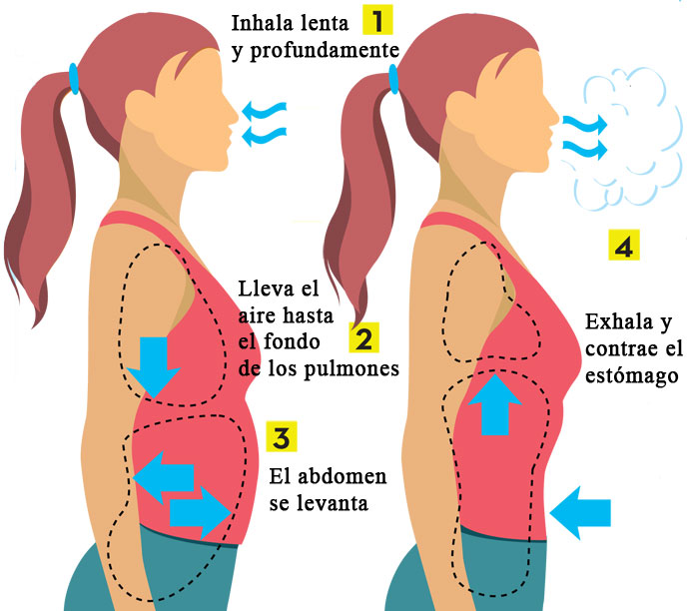

Masajes

Básicamente lo que se trabaja en masoterapia para pausas en puestos de trabajo es el automasaje y el masaje asistido por parejas.

El automasaje: Es una técnica de liberación de energía, realizada por la misma persona, donde se combinan el contacto manual y el aprendizaje de la relajación muscular, distensionando paulatinamente los principales grupos musculares, cuello, espalda, muñecas, manos, piernas y pies.

El masaje asistido: Es un trabajo por parejas donde el receptor está sentado y el ejecutor está de pie a sus espaldas.
Las manipulaciones utilizadas pueden ser:
Amasamiento (agarrar suavemente el músculo entre los dedos y el pulgar, como amasando harina).
Palmoteo: Se hace con las palmas de las manos encocadas para dar palmaditas sobre los músculos.
Macheteo: Consiste en propinar golpes suaves con los bordes de las manos y los dedos como si se tratara de golpecitos de karate.
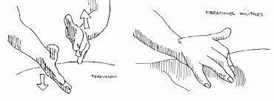
Relajación

Se acompaña con otros elementos tales como: musicoterapia, aromaterapia, video terapia. Para mayor motivación se hace generalmente en grupos y dirigida por alguien quien tenga conocimientos sobre las diferentes técnicas de relajación.

En la relajación se complementan la respiración adecuada, pensamientos positivos y liberación gradual de los músculos (aflojar los músculos poco a poco).

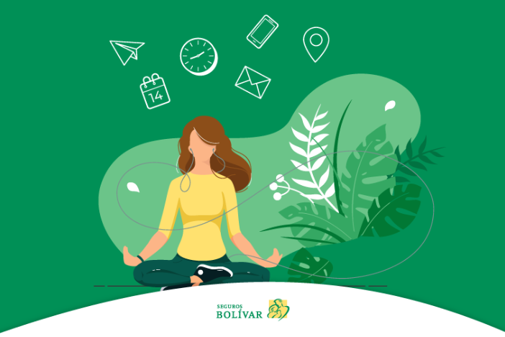

Ejercicios

Lunes
Anexo 1.
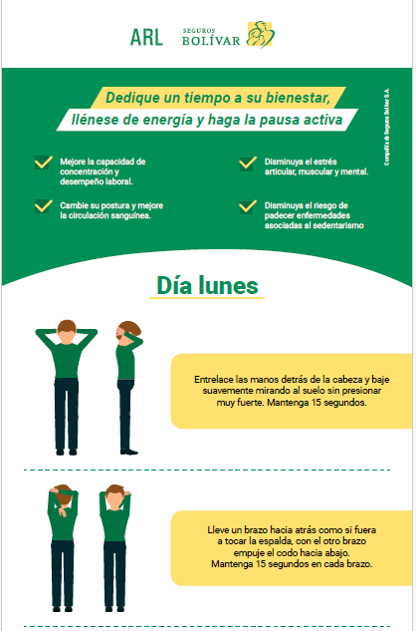

Martes
Anexo 2.

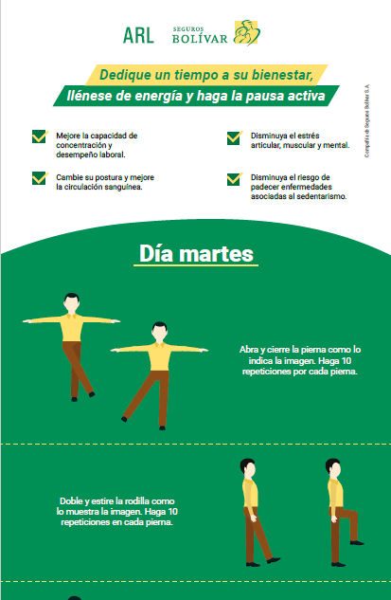

Miércoles

Anexo 3.

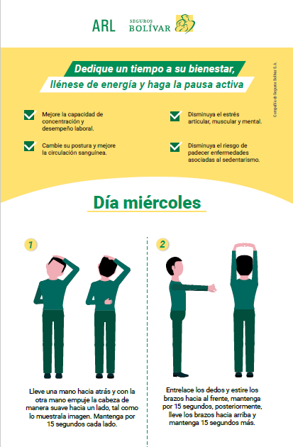

Jueves

Anexo 4.

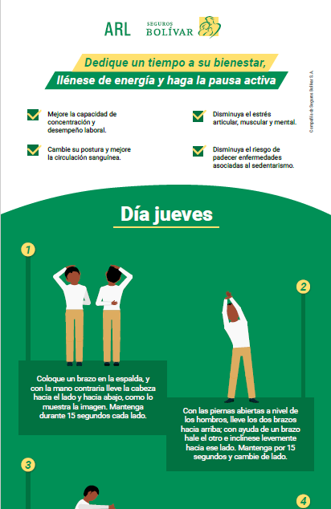

Viernes

Anexo 5.

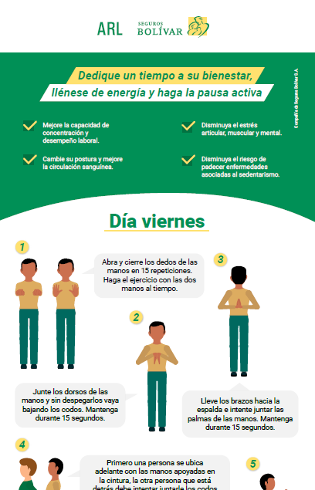

Sábado

Anexo 6.

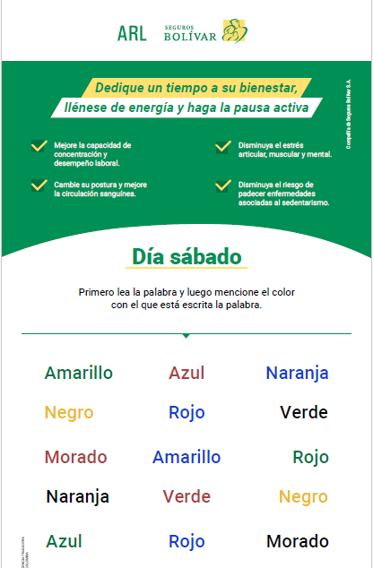

Domingo

Anexo 7.

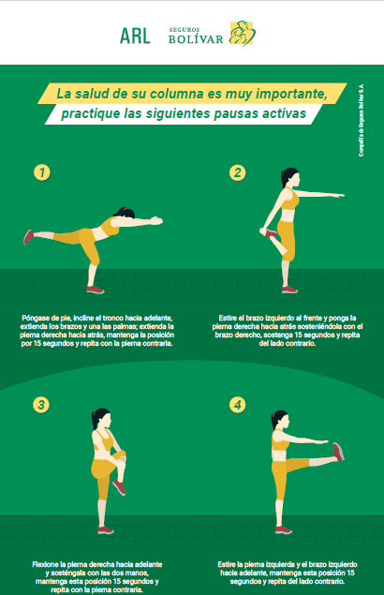

Ejercicios Oculares

- Mire hacia lo lejos, despegue la mirada de su computador o puesto de trabajo.
- Si tiene anteojos retírelos, cierre los ojos suavemente y permítase un descanso.
- Ubique en frente de su nariz un punto fijo como puede ser un dedo o un lapicero y sin mover la cabeza siga el punto fijo en todas sus direcciones, arriba, abajo, derecha, izquierda y luego realice círculos con el punto fijo seguido de sus ojos, repita cinco veces.
- Parpadee, abra y cierre los ojos, ejerza presión al cerrarlos y ábralos lo que más pueda.
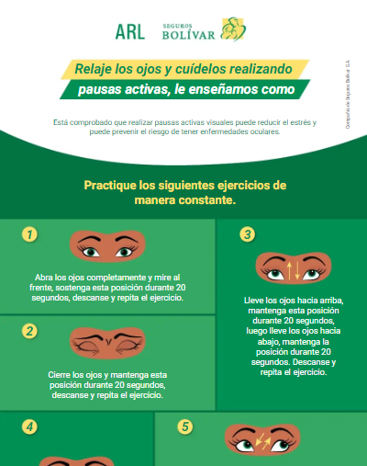

Puede concluir las pausas activas con ejercicios de movilización, es decir, realizando movimientos circulares con hombros, muñecas y cuello.
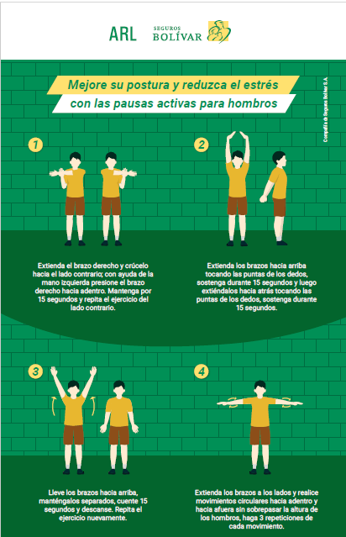

RESPONSABLE
Equipo SST

REGISTROS
Registro de asistencia

ANEXOS
- 1. Rutina día lunes
- 2. Rutina día martes
- 3. Rutina día miércoles
- 4. Rutina día jueves
- 5. Rutina día viernes
- 6. Rutina día sábado
- 7. Rutina día domingo
- 8. Ejercicios movilidad articular
- 9. Ejercicios visuales

Profesional Gestión del Riesgo:
Sara Villa Sánchez
Fisioterapeuta- Especialista en Gerencia de Seguridad y Salud en el Trabajo
Licencia: N° 2019060002933
Medellín – Colombia.

